Software Requirements Specification for Chat Messenger Project

Baseline version 2.0

Issued by: Joseph Hendrik

**Change History**

|  |  |  |  |
| --- | --- | --- | --- |
| **Version** | **Date** | **Author** | **Changes** |
| 0.1 | Juy 7, 2015 | Joseph Hendrik |  |
| 0.2 | July 9, 2015 | Joseph Hendrik | New features |

Introduction

Report ini dibuat untuk menjelaskan secara detail tentang software requirement specification, yang berisi hal detail tentang apa saja yang dibutuhkan untuk membuat project ini

**Scope**

1. Judul project ini adalah Chat Messenger App
2. Product ini dapat membuat kita berinteraksi satu sama lain melalui mengirimkan pesan secara text seperti chat messenger pada umumnya, dan menggunakan fitur tambahan enkrip dekrip yaitu untuk membuat text yang sudah dikirimkan menjadi berupa kode.
3. Goal dalam project ini adalah untuk membuat chat messenger yang dapat mendekripsi dan menenkripsi sebuah text sebagai fitur tambahan.

**Definitions**

Encryption : In cryptography, encryption is the process of encoding messages or information in such a way that only authorized parties can read it.

Decryption: Decryption is the process of transforming data that has been rendered unreadable through encryption back to its unencrypted form.

References

Dokumen ini berhubungan dengan Testing Report, SRS, dan SPMP yang bersifat terpisah.

Overview

SRS ini dibuat untuk supaya pembaca mengerti tentang bagaimana cara chat messenger ini dibentuk, tujuan, serta spesifikasinya.

**GENERAL DESCRIPTION**

**Product perspective**

Program chat messenger ini menggunakan JAVA dan dibuat hanya dapat kompatibel dengan program java. Hal external yang dibutuhkan untuk menjalankan program ini adalah dengan menggunakan koneksi internet.

**Product Functions**

Product ini akan menggunakan system enkripsi dan dekripsi pada text yang telah dikirim oleh user, membuat text tersebut dibuat oleh semacam enkripsi.

**User Characteristic**

User yang menggunakan project ini dapat dikatakan sangatlah niche dikarenakan fitur enrkipsi dan dekripsi yang biasanya tidak terdapat dalam chat messenger biasa.

**General Constraints**

Batasan masalah yang terdapat dalam project ini adalah chat messenger ini tidak dapat digunakan seperti chat messenger popular du dunia. Dan batasan masalah yang lain adalah GUI dan server yang masih belum sempurna.

**Assumption and Dependencies**

* Enkripsi dan dekripsi dimasukkan kedalam program java dapat membuat program tidak dapat berjalan dengan baik
* Koneksi internet yang bermasalah dapat membuat program jadi tidak dapat berjalan.

**SPECIFIC REQUIREMENTS**

External Interface Requirements

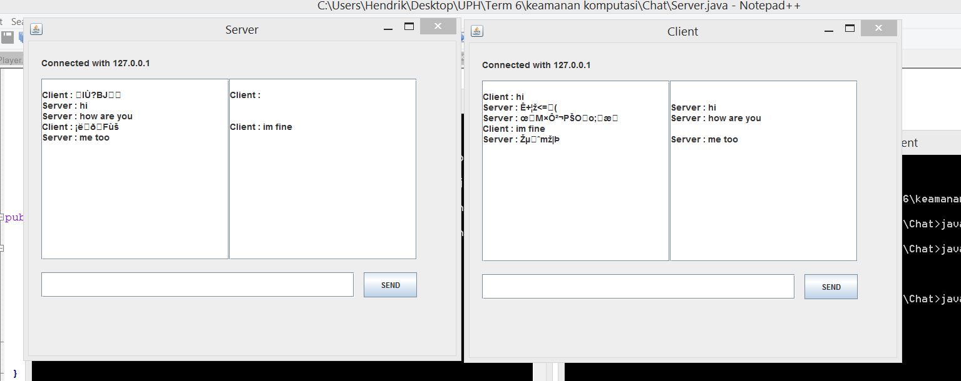

Ini adalah user interface pada project ini, dimana kita harus memasukkan localhost dan port untuk supaya server dan client dapat berinteraksi, sekaligus dapat menenkripsi data tersebut.

**Design Constraints**

Dikarenakan waktu membuat cukup lama, design GUI pada chat messenger ini dapat dikatakan kurang menarik dan chat messenger ini masih jauh dari kata sempurna.